|  |  |  |  |  |  |  |  |  |  |  |
| --- | --- | --- | --- | --- | --- | --- | --- | --- | --- | --- |
| **DON BOSCO GENK** |  | | |  | | | |  |  | |
| **Graad: 2de graad BSO** | | |  | | |  |  | **Datum:** | | |
| **Vak: LO** | | |  | | | |  | **Thema: Handbal: Passen** | | |
| **Leerkracht: K. Van Genechten** | | | |  | | |  | **lesvoorbereiding** | | |
|  | |  |  | | |  | | | |  | |

# Lesvoorbereiding: Handbal – Passen (50 min)

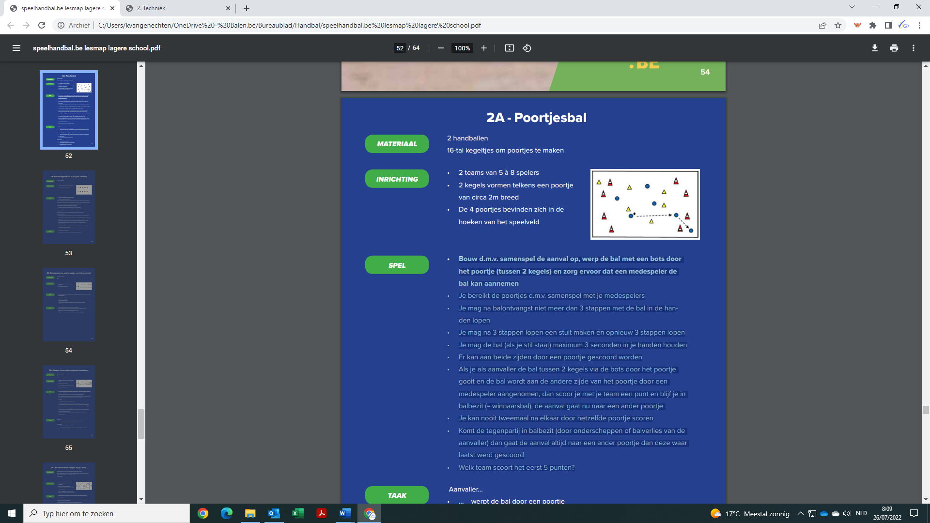**Omkleden (5 min)**

**Opwarming: Poortjesbal (10 min)**

2 handballen

16-tal kegeltjes om poortjes te maken

2 teams van 5 à 8 spelers

2 kegels vormen telkens een poortje van circa 2m breed

De 4 poortjes bevinden zich in de hoeken van het speelveld

* Bouw d.m.v. samenspel de aanval op, werp de bal met een bots door het poortje (tussen 2 kegels) en zorg ervoor dat een medespeler de bal kan aannemen
* Je bereikt de poortjes d.m.v. samenspel met je medespelers
* Je mag na balontvangst niet meer dan 3 stappen met de bal in de handen lopen
* Je mag na 3 stappen lopen een stuit maken en opnieuw 3 stappen lopen
* Je mag de bal (als je stil staat) maximum 3 seconden in je handen houden
* Er kan aan beide zijden door een poortje gescoord worden
* Als je als aanvaller de bal tussen 2 kegels via de bots door het poortje gooit en de bal wordt aan de andere zijde van het poortje door een medespeler aangenomen, dan scoor je met je team een punt en blijf je in balbezit (= winnaarsbal), de aanval gaat nu naar een ander poortje
* Je kan nooit tweemaal na elkaar door hetzelfde poortje scoren
* Komt de tegenpartij in balbezit (door onderscheppen of balverlies van de aanvaller) dan gaat de aanval altijd naar een ander poortje dan deze waar laatst werd gescoord
* Welk team scoort het eerst 5 punten?

**Aanvaller**

* werpt de bal door een poortje
* neemt de door een medespeler door het poortje geworpen bal aan om te scoren
* onthoudt waar laatst gescoord werd
* speelt samen om een aanval op te bouwen, verzorgt het passgeven en ontvangen
* wordt verdediger bij balverlies

**Verdediger**

* onderschept de bal
* dwingt de aanvallers tot balverlies
* wordt aanvaller bij balwinst

**Kern: (30 min)**

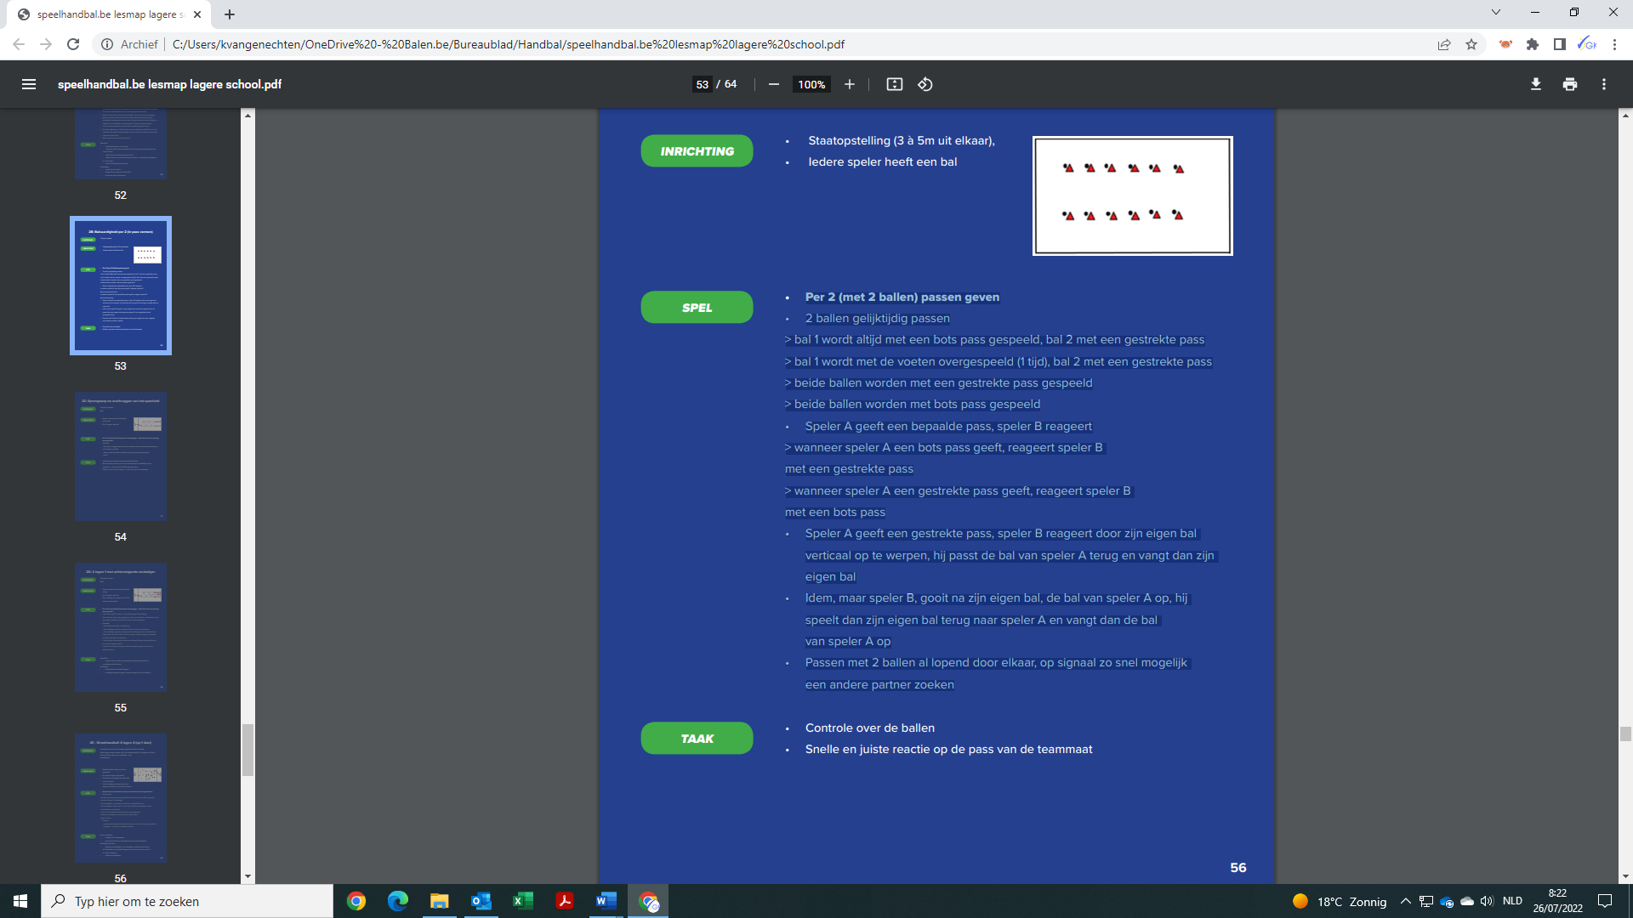

**Balvaardigheid per 2 (10 min)**

1 bal per speler

Staatopstelling (3 à 5m uit elkaar)

Iedere speler heeft een bal

* Per 2 (met 2 ballen) passen geven
* 2 ballen gelijktijdig passen
  + bal 1 wordt altijd met een bots pass gespeeld, bal 2 met een gestrekte pass
  + bal 1 wordt met de voeten overgespeeld (1 tijd), bal 2 met een gestrekte pass
  + beide ballen worden met een gestrekte pass gespeeld
  + beide ballen worden met bots pass gespeeld
* Speler A geeft een bepaalde pass, speler B reageert
  + wanneer speler A een bots pass geeft, reageert speler B met een gestrekte pass
  + wanneer speler A een gestrekte pass geeft, reageert speler B met een bots pass
* Speler A geeft een gestrekte pass, speler B reageert door zijn eigen bal verticaal op te werpen, hij passt de bal van speler A terug en vangt dan zijn eigen bal
* Idem, maar speler B, gooit na zijn eigen bal, de bal van speler A op, hij speelt dan zijn eigen bal terug naar speler A en vangt dan de bal van speler A op
* Passen met 2 ballen al lopend door elkaar, op signaal zo snel mogelijk een andere partner zoeken

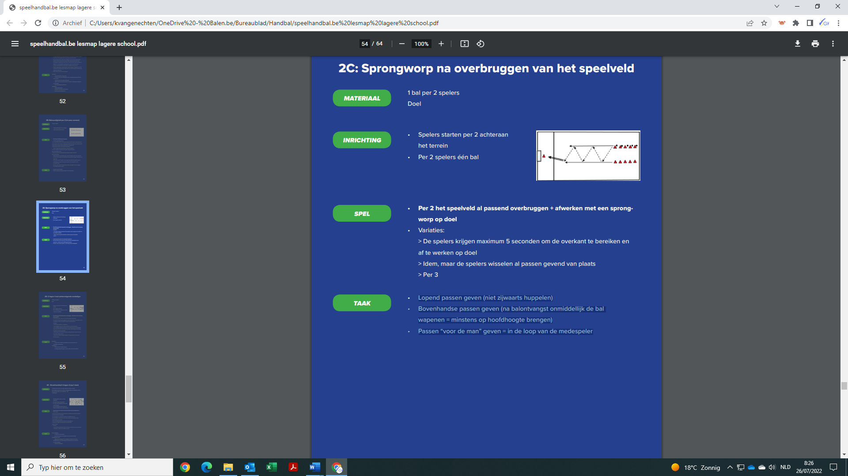

**Sprongworp na overbruggen van het speelveld (10 min)**

1 bal per 2 spelers

1 Doel

Spelers starten per 2 achteraan het terrein

* Per 2 het speelveld al passend overbruggen + afwerken met een sprongworp op doel
* Variaties:
  + spelers krijgen maximum 5 seconden om de overkant te bereiken en af te werken op doel
  + Idem, maar de spelers wisselen al passen gevend van plaats
  + Per 3

**Aandachtspunten**

* Lopend passen geven (niet zijwaarts huppelen)
* Bovenhandse passen geven (na balontvangst onmiddellijk de bal wapenen = minstens op hoofdhoogte brengen)
* Passen “voor de man” geven = in de loop van de medespeler

**Streethandball 4 tegen 4 op 1 doel (10 min)**

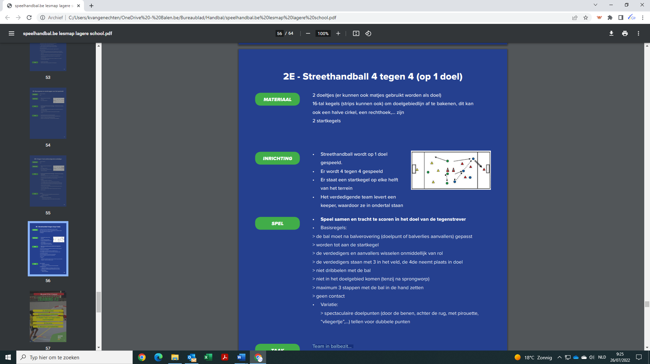

2 doeltjes (er kunnen ook matjes gebruikt worden als doel)

16-tal kegels om doelgebiedlijn af te bakenen,

2 startkegels

Streethandball wordt op 1 doel gespeeld.

Er wordt 4 tegen 4 gespeeld

Er staat een startkegel op elke helft van het terrein

Het verdedigende team levert een keeper, waardoor ze in ondertal staan

Speel samen en tracht te scoren in het doel van de tegenstrever

**Basisregels:**

* de bal moet na balverovering (doelpunt of balverlies aanvallers) gepasst worden tot aan de startkegel
* de verdedigers en aanvallers wisselen onmiddellijk van rol
* de verdedigers staan met 3 in het veld, de 4de neemt plaats in doel
* niet dribbelen met de bal
* niet in het doelgebied komen (tenzij na sprongworp)
* maximum 3 stappen met de bal in de hand zetten
* geen contact

**Variatie:**

* spectaculaire doelpunten (door de benen, achter de rug, met pirouette, “vliegertje”,…) tellen voor dubbele punten

**Aandachtspunten**

**Team in balbezit**

* doelgericht samenspelen
* goed de breedte en de diepte van het terrein benutten

**Verdedigende team**

* balgericht verdedigen, de verdedigers trachten zich tussen de balbezitter en de balontvanger te positioneren om zo de bal te onderscheppen
* offensief verdedigen

**Omkleden (5 min)**

**Aandachtspunten in de les**

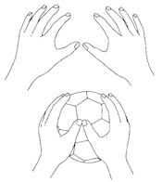

**De bal vangen**

* Steeds oogcontact met de bal houden
* Draai de romp in de richting van de bal met de schouders loodrecht naar de bal gericht
* De romp, armen en beide handen gaan de bal tegemoet
* De handen bevinden zicht ter hoogte van het aangezicht
* De vingers zijn naar boven gericht
* Na het vangen wordt de bal onmiddellijk in de werppositie gebracht

**strekworp**

**Beginhouding:**

We gaan uit van een rechtshandige werper. De voeten staan iets uit elkaar, de linkervoet voor. De knieën en heupen licht gebogen. De bal ligt op de hand en word naast en achter het hoofd gebracht, waardoor de rechterschouder meedraait naar achteren. het lichaamsgewicht rust op het achterste been.

**Verloop:**

 De rechterarm word naar voren gebracht, waarbij tevens de rechterschouder en romp naar voren komen. het lichaamsgewicht verplaatst zich van het achterste naar het voorste been. de arm strekt zich snel en de vingers duwen de bal tijdens een krachtige strekking van het polsgewricht.

**Eindhouding:**

 Lichaamsgewicht rust op het voorste been. De romp helt voorover. De arm is gestrekt en de hand omgeklapt en wijst in de richting van het doel of werkinrichting.

**Fouten:**

* Het verkeerde been staat voor.
* De bal wordt niet ver genoeg naar achter het lichaam gebracht.
* Onvoldoende strekking van de werp-arm.
* De bal wordt in zijn beweging van achter naar voren te ver naast het hoofd gebracht.

**Leerplandoelstellingen**

**LPD 1** De leerlingen voeren, rekening houdend met hun fysieke capaciteiten, motorische basisvaardigheden uit zoals lopen, springen, werpen, vangen, terugslaan, hangen, steunen, zwaaien, draaien, rollen, balanceren, klimmen, ritmisch bewegen, vallen en mee- en tegengaan in beweging.

**LPD 2** De leerlingen passen, rekening houdend met hun fysieke capaciteiten, technieken en geleerde vaardigheden toe om eenvoudige, samengestelde en complexe bewegingen uit te voeren.

**LPD 3** De leerlingen passen principes en tactieken toe in verschillende bewegingsdomeinen met respect voor de afgesproken regels.

**LPD 10** De leerlingen nemen in alle bewegingssituaties verantwoordelijkheid op door regels, afspraken en veiligheidsvoorschriften na te leven.

**LPD 17** De leerlingen hanteren bij het uitvoeren van verschillende rollen principes van fairplay, teamspirit, verantwoord gedrag en gaan positief om met winst en verlies.

**LPD 20** De leerlingen ervaren voldoening of beleven plezier in bewegen.